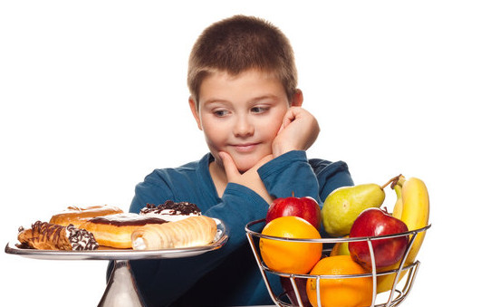
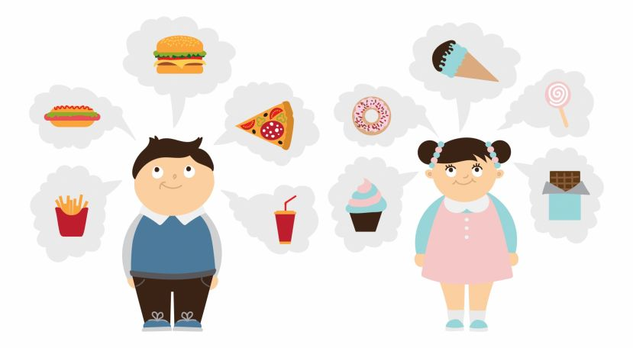

Nadmierna masa ciała u małych dzieci-
Problem nadwagi i otyłości

Drogi rodzicu!!

Czy wiesz, że otyłość w dzieciństwie nie tylko zwiększa ryzyko wystąpienia otyłości w wieku dorosłym, ale jest ściśle związana z ryzykiem rozwoju chorób sercowo- naczyniowych oraz cukrzycy. Otyłe dziecko ma średnio 3-krotnie zwiększone ryzyko rozwoju nadciśnienia tętniczego w porównaniu z rówieśnikami z należną masą ciała.
Ponadto otyłość przyczynia się również do rozwoju chorób układu oddechowego, dróg żółciowych, wątroby a także układu kostnego. Zbyt duży nadmiar masy ciała może również doprowadzić do wad postawy, płaskostopia czy koślawości kolan. Do następstw otyłości należą także zaburzenia pulmonologiczne takie jak bezdech w czasie snu, ograniczona tolerancja wysiłku, astma oskrzelowa, która ma lżejszy przebieg u dzieci szczuplejszych. Otyłość oprócz wyżej wymienionych skutków zdrowotnych, może prowadzić do problemów o podłożu psychologicznym. Dzieci z nadmierną masą ciała są często dyskryminowane przez swoich rówieśników. Może do prowadzić do rozwoju depresji czy zaburzeń odżywiania. Warto dlatego spróbować zmienić nawyki żywieniowe u dzieci, co w przyszłości zaprocentuje lepszą jakością zycia naszych podopiecznych!.
Dlaczego dzieci tyją?
Najczęściej otyłość jest konsekwencją nieprawidłowego trybu zycia, nieodpowiedniej diety oraz zbyt małej aktywności fizycznej. Duże znaczenie ma również preferowany styl odżywiania przez dorosłych oraz członków rodziny. Dzieci jako obserwatorzy, dobrze widzą po jakie produkty sięgają dorośli, rodzeństwo. Widząc żywiących się członków rodziny głownie zapiekankami, hamburgerami, frytkami, pizzą, słodyczami, dziecko nie będzie chciało sięgać po zdrowe produkty. Warto zwrócić uwagę, iż zanika coraz częściej zwyczaj jedzenia wspólnych domowych posiłków w postaci zdrowego obiadu. Zamiast zupy i drugiego dania serwuje się pizzę, frytki itp. Oczywiście nic złego się nie stanie, gdy od czasu do czasu taki fast food zagości na stole, ale nie może być on podstawą żywienia dzieci i młodzieży.
Zacznijmy zmiany już teraz!
Przede wszystkim należy unikać rygorystycznych diet, gdyż może to doprowadzić do wystąpienia niedoborów wielu składników odżywczych oraz może niekorzystnie wpłynąć na zdrowie dziecka, które znajduje się w intensywnej fazie rozwoju i wzrostu. Należy skupić się na trwałych zmianach nawyków żywieniowych, zarówno u dziecka otyłego, jak i całej rodziny. Ważne by metodą małych kroków zmieniać nawyki żywieniowe dziecka na lepsze. Równie ważnym elementem jest włączenie aktywności fizycznej u dziecka.
Zapamiętaj!!:
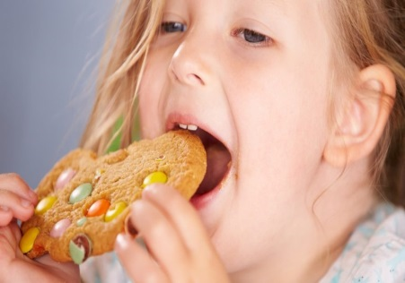
Nie traktuj jedzenia w kategoriach nagrody lub pocieszenia!
Z jednej strony mówisz dziecku, że słodycze są niezdrowe i nie można ich za często jeść. Z drugiej strony nagrodą w formie jedzenia są słodycze, a nie zdrowy owoc czy warzywo. Zamiast nagradzać lub pocieszać dziecko jedzeniem poświęć mu więcej uwagi, przytul, wysłuchaj. Nie zagłuszaj jego emocji jedzeniem.


Dziecko nie musi zjeść wszystkiego co znajduje się na talerzu.
Zwróć uwagę, aby porcje przygotowane dla dziecka nie były zbyt duże.

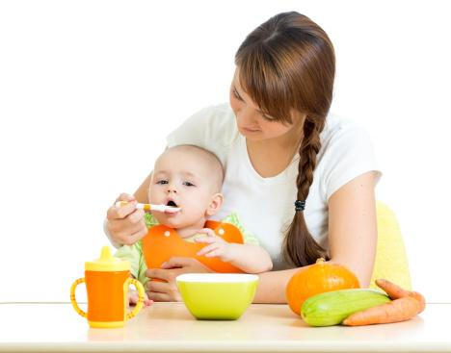

Im mniej przetworzona żywność w diecie dziecka tym lepiej!
Pamiętaj, że nawyki żywieniowe kształtują się już od najmłodszych lat. Od dziś zadbaj o jego przyszłość.

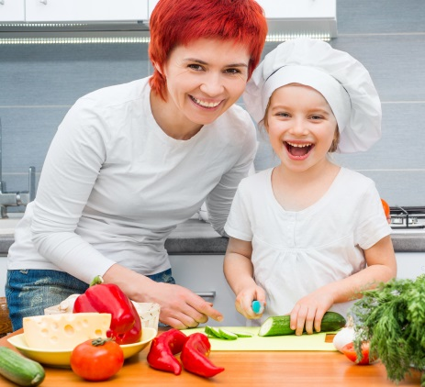
Twoje dziecko nie chce jeść zdrowych posiłków?
Możesz przed przygotowaniem potrawy pokazać mu
wszystkie składniki. Zaangażuj je, niech dziecko pomaga tobie w kuchni. Gotowanie razem może go zachęcić do spróbowania nowych wspólnie przygotowanych potraw.

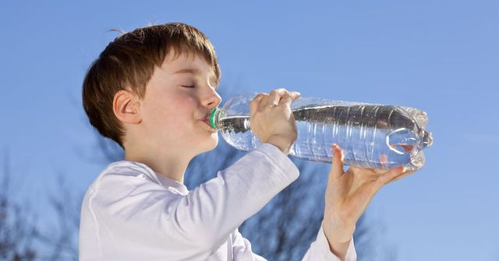
Dla ugaszenia pragnienia najlepsza jest woda!
W przeciwieństwie do napojów, woda nie zawiera cukru ani innych kalorycznych dodatków. Dodatkowo jedna z przyczyn zaparć u dzieci może być niedostateczna podaż płynów.


Dbaj o środowisko posiłków!
Najlepiej, by Twoje dziecko spożywało posiłki przy stole,
miłej atmosferze, wśród swoich rowieśników albo
z rodziną bez telewizji czy komputera.



Czy wprowadzić całkowity zakaz jedzenia słodyczy?
Może to przynieść odwrotny skutek od oczekiwanego. Dziecko jeszcze bardziej będzie się ich domagało. Zmniejsz ich ilość orz podawaj je coraz rzadziej.
Przygotujcie desery wspólnie w domu, słodki smak wypieków uzyskasz dodając banany lub daktyle.

